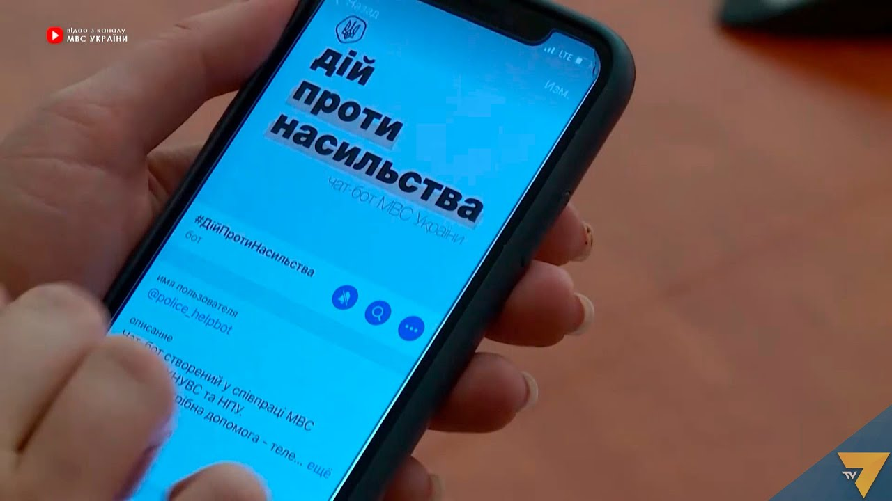
Мобільний застосунок для жінок та дітей, котрі постраждали від домашнього насильства.
В Україні презентували мобільний застосунок для жінок, котрі постраждали від домашнього насильства. Додаток дає змогу викликати поліцію і при цьому не привернути увагу кривдника. Адже тривожна кнопка захована під іконкою на екрані смартфона. Застосунок має однойменну назву WhiteribbonUA. Він має стати персональною "службою безпеки" для жінок. Основною функцією застосунку є прямий зв'язок із поліцією. Окрім того, там зібрані усі номери телефонів служб для екстреного виклику та є можливість пошуку найближчого до вас центру підтримки, поліцейського відділу або служби екстреної допомоги. Додаток має дизайн, що нагадує календар для місячного циклу жінки. Щоб "активувати" додаток та покликати на допомогу, треба затримати палець на верхній іконці застосунку, і там з'явиться приховане меню.
У ньому є три категорії:
- екстрена допомога жертві (власнику застосунку чи комусь іншому);
- ведення обліку фактів ("щоденник", де можна фіксувати факти насилля, не зберігаючи фото на телефоні);
- надання інформації для виявлення ознак домашнього насилля;

Дізнатися як працюватиме новація, аби не нашкодити жертві й не допомогти насильнику можна за посиланням – https://youtu.be/YeHecVoJ70w
https://youtu.be/GHIHNXPgcYw

